Géométrie
Tout d’abord,regarde la vidéo https://lesfondamentaux.reseau-canope.fr/video/tracer-un-patron-de-cube.html
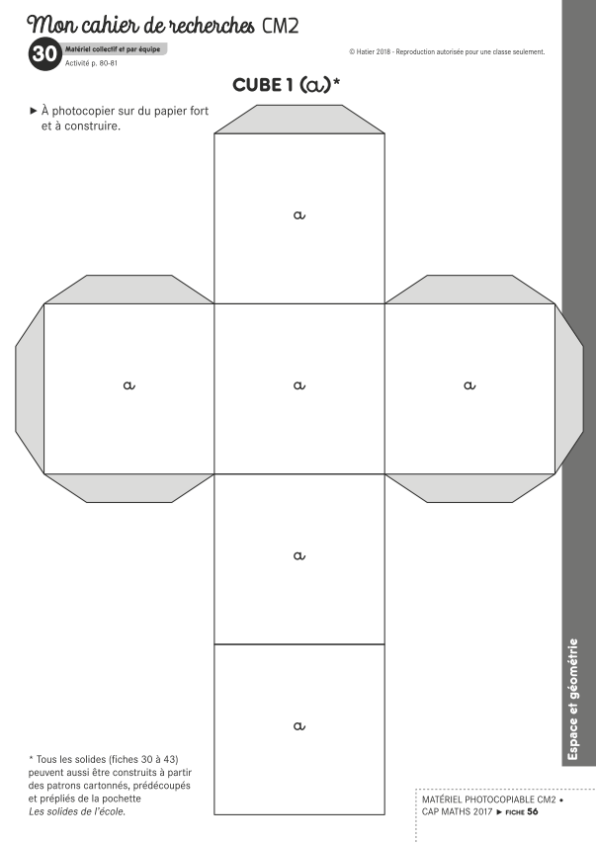



Tu imprimes sur une feuille que tu colles sur un carton léger (boite de céréales, de pates…) Tu découpes, tu colles. Ensuite, tu découpes les 6 faces. Attention, la somme des faces opposées (celle qui est sous ton pouce et celle qui est sous ton index) doit être égale à 7.

Voici plusieurs patrons différents d’un même cube. Pour chacun d’eux, il manque une face. Retrouve la face manquante puis trace la pour que le moustique soit à l’intérieur de celle-ci.
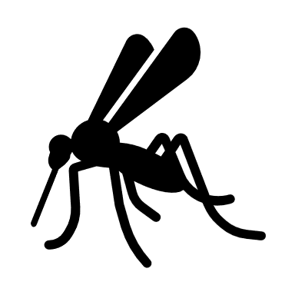
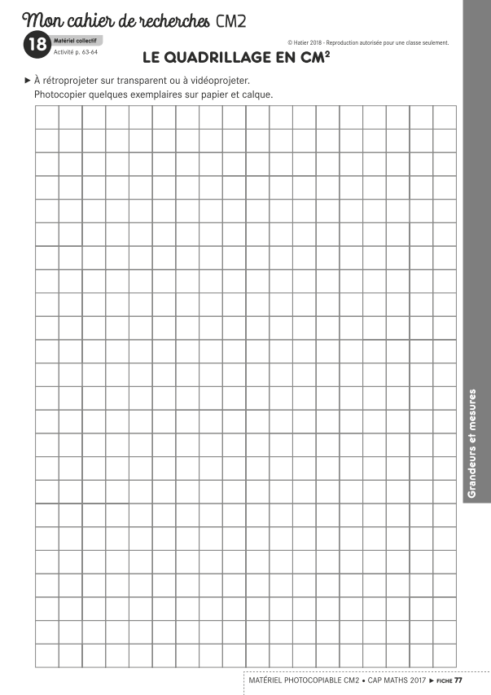
Anglais
Listen and draw.

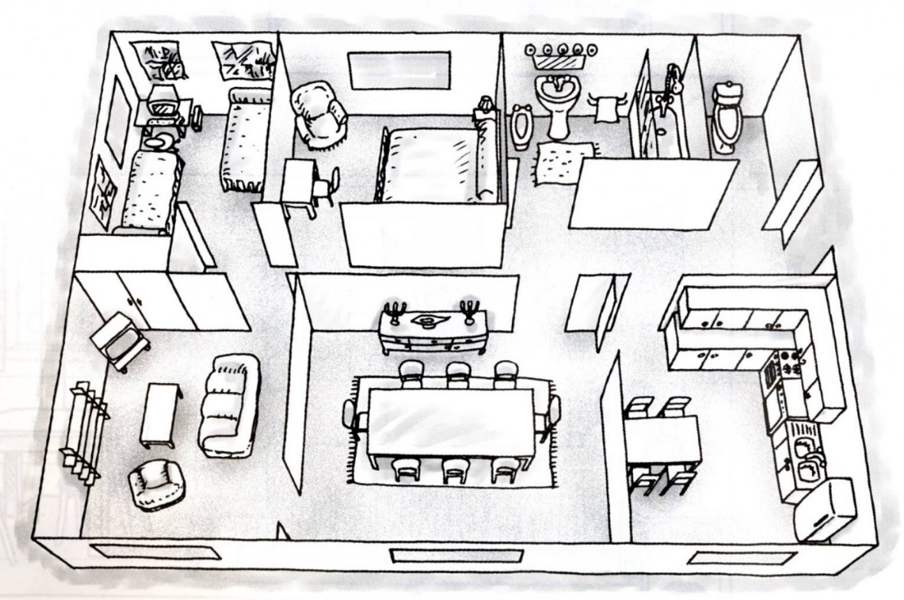
bedroom
bedroom
living room
kitchen

Géographie
Sur ton cahier, à la suite, cite les dangers d’Internet qui te viennent en tête. Et d’après toi, à quels dangers sont exposés les adultes ?
Ensuite visionne ces deux vidéos.
https://www.lumni.fr/video/c-est-quoi-les-dangers-d-internet
https://www.vinzetlou.net/fr/ressource/gare-tes-sous

Nous en reparlerons à notre retour en classe.

Sur ton cahier, recopie la leçon en complétant le texte à trous avec les mots santé, écran, sociaux, vigilant, choquants, sport.

Les dangers d’Internet.

Internet a révolutionné nos habitudes de communication. Mais il est essentiel de rester très ______________lorsqu’on l’utilise.

Il ne faut par exemple jamais donner son adresse ni accepter de rendez-vous sur les réseaux ______________. Les enfants doivent également utiliser des navigateurs qui bloquent les images et les sites ______________.

Et afin d’être en bonne ____________, il ne faut pas rester trop longtemps devant son ____________, et continuer à faire du __________ et à voir ses amis, en vrai !

